Приложение №2
к Договору безвозмездного оказания услуг
от «___» _______________ 2025 г. № ____
Сведения о поступивших в приют для животных
животных без владельцев и животных, от права собственности на которых владельцы отказались,
в информационно-телекоммуникационной сети «Интернет»

Фото | Дата отлова | Населенный пункт и адрес отлова | Вид,  пол,  порода | Прибли-зительный возраст | Окрас, характерис-тика волосяного покрова | Наличие ошейника (шлейки), одежды, клетки, переноски, иного транспор-тировоч-ного устройства | Особые отметины и приметы | Наличие / отсутст-вие стерили-зации / кастра-ции | Физическое состояние животного, особенности походки, передвижения, в том числе вследствие травм | Присвоенный идентификационный номер при маркировании  и чипировании | Дата и причина выбытия животного из приюта
1 | 2 | 3 | 4 | 5 | 6 | 7 | 8 | 9 | 10 | 11 | 12
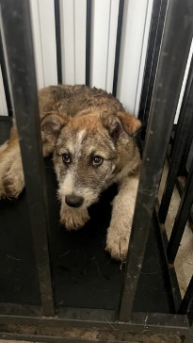 | 25.04.2025г. | Челябинский ГО, Свердловский тракт, 1Г/6 | Собака,  сука,  б\п | 5м | рыжий | Нет | Вес 10 кг; высота в холке 28 см | Нет | Удовлетворительное | Бирка №  Чип 900233001239332  Дело №217  Карточка учета № 1 | 26.05.2025 ПМО
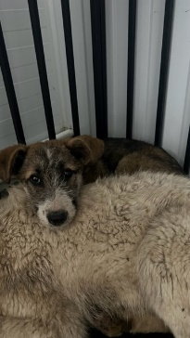 | 25.04.2025г. | Челябинский ГО, Свердловский тракт, 1Г/6 | Собака,  кобель,  б\п | 5м | Рыже-черный | Нет | Вес 11 кг; высота в холке 28 см | Нет | Удовлетворительное | Бирка №  Чип 900233001239338  Дело №217  Карточка учета № 2 | 26.05.2025ПМО
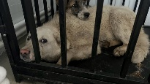 | 25.04.2025г. | Челябинский ГО, Свердловский тракт, 1Г/6 | Собака,  кобель,  б\п | 9м | белый | Нет | Вес 16 кг; высота в холке 32 см | Нет | Удовлетворительное | Бирка №  Чип 900233001239323  Дело №217  Карточка учета №3 | 26.05.2025ПМО
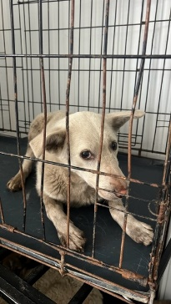 | 25.04.2025г. | Челябинский ГО, Свердловский тракт, 1Ж | Собака,  сука,  б\п | 1г | белый | Нет | Вес 10 кг; высота в холке 30 см | Нет | Удовлетворительное | Бирка №  Чип 900233001239301  Дело №217  Карточка учета № 4 | 16.06.2025  ПМО
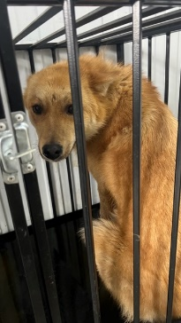 | 25.04.2025г. | Челябинский ГО, Производственная 8а/1 | Собака,  кобель,  б\п | 4г | рыжий | Нет | Вес 19 кг; высота в холке 38 см | Нет | Удовлетворительное | Бирка №  Чип 900233001239310  Дело №217  Карточка учета № 5 | 16.06.2025  ПМО
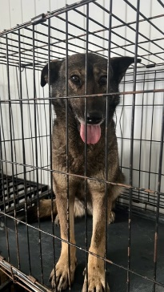 | 25.04.2025г. | Челябинский ГО, Свердловский тракт, 1Г/6 | Собака,  сука,  б\п | 3г | Черно-серый | Нет | Вес 23 кг; высота в холке 40 см | Нет | Удовлетворительное | Бирка №  Чип 900233001239318  Дело №217  Карточка учета № 6 | 22.05.2025ПМО

